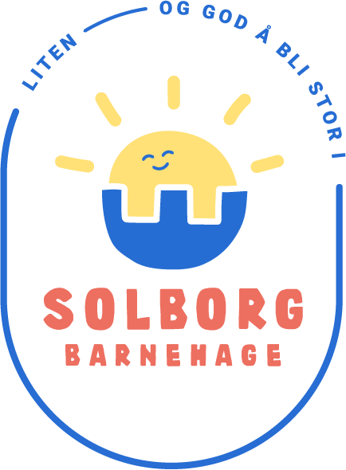

Referat Fou møte
Onsdag 20 november
Deltakere på møtet er Inger M. Misje, Marthe Eielsen, Elisabeth S. Nærland, Wenche N. Sørensen

Sak nr.:
01 - 24 | Fau sin rolle.  - Består i utgangspunktet av alle foreldre – vi har valgt gammel modell hvor vi har et fau med tre medlemmer som blir et bindeledd mellom foreldre og barnehage hvis det kommer opp saker som foreldre ikke ønsker ta opp direkte med barnehagen. Fau har også ansvar for foreldremøte/kurs/tur på våren  - Fau består av foreldre/foresatt til alle barna og skal fremme deres fellesinteresser og bidra til at samarbeidet ml bh og foreldregruppen skaper et godt barnehagemiljø. Dere kan ha møte når og hvor dere vil.
02 -24 | Valg av leder som sitter i SU. (Samarbeidsutvalget)  - Inger Marie Misje fortsetter som leder av FOU
03– 24 | Personalsituasjonen / barnegruppen.  - Camille starter nå i desember og det blir bra for alle parter. Eli fortsetter i noen timer i desember og frem til januar og Maria og Eli forsetter som ringevikarer.  - Til sommeren slutter Hanna, kjærligheten vant. Vi utlyser stillingen allerede i slutten av januar. Kjenner dere en førskolelærer som passer perfekt inn i Solborg barnehage så gi vedkommende et lite vink.  - Barnegruppen fungerer stort sett bra. Noen gnisninger, men det må en regne med i en barnegruppe. Vi tar opp konflikter og andre ting fortløpende og prøver å ordne opp sammen med barna.  - Etter jul kommer det inn en ansatt fra kommunen slik at vi får dekket opp 12 timer i uken.
04- 24 | Tanker om arrangement til våren tur / foreldremøte.  Fester / arrangement gjennom året som julefest, sommerfest arrangeres av foreldre i gitte grupper som femårsklubben og Solklubben.  Det er allerede gjennomført en samling «Hallo venn», og FAU ser for seg at det vil bli arrangert et eller annet rett etter jul. Mulig med middag fra kjøkkenet på Solborg. FAU luftet også muligheten for å samles på sparket for en aketur hvis det kommer snø.  Til våren blir det mest sannsynlig arrangert en fellestur for foreldre, barn og søsken. Dette blir i stedet for foreldremøte.
05- 24 | Kommunens arbeid med Strategi for kvalitet i Stavanger barnehagen fram mot 2030.  - Personalet i barnehagen jobber videre i samarbeid med alle andre private barnehager i Stavanger – lærende nettverk, ressursteam i bydelen, videre tilrettelegger vi for tema i barnehagen.  - Styrer har Teamsmøter med sammarbeidsgrupper (Lærende nettverk) hvor vi veileder hverandre/jobber sammen rundt tema.  - Tema som tas opp dette halvåret er å skape en «inkluderende praksis». Hvordan tilrettelegger vi for at hvert enkelt barn kan delta i barnehagehverdagen ut ifra sine forutsetninger. Minst mulig tilrettelegging.
06 - 24 | - Plandag på Hjelmeland  - Den faglige delen bestod av tollerasnsevinduet (vårt eget og barnas) for å kunne møte barna der de er, er det viktig at den voksne er i tolleransevinduet sitt. Trygghetssirkelen, robuste barn sett i lys av et trygt og godt barnehagemiljø og den autoritative voksen rollen.
07 -24 | Saker fra FOU – ingen saker var meldt inn til FAU.  - Eventuelt

Mvh
FAU og Wenche N. Sørensen

